西 安 邮 电 大 学
（计算机学院）

数据结构课程设计报告

题 目： 哈夫曼编译码器

专业名称： 软件工程
班 级： 1905
学生姓名： 王苗
学号（8位）： 04193146
指导教师： 陈燕
设计起止时间： 2020年12月28日—2021年1月1日

一. 设计目的
数据结构课程设计的主要目的是使学生通过系统分析、系统设计、编程调试、写实验报告等环节，进一步掌握应用系统设计的方法和步骤，灵活运用并深刻理解典型数据结构在软件开发中的应用，进一步提高分析问题和解决问题的能力，提高程序设计水平。

二. 设计内容
1.哈夫曼编译码器
利用哈夫曼编码进行信息通信可以大大提高信道利用率，缩短信息传输时间，降低传输成本，编写代码实现一个哈夫曼的编/译码器，要求在发送端通过一个编码系统对待传数据预先编码，在接收端将传来的数据进行译码（复原）。
具体功能包括：
- 建立哈夫曼树：读入文件(*.souce)，统计文件中字符出现的频度，并以这些字符的频度作为权值，建立哈夫曼树。
- 编码：利用已建立好的哈夫曼树，获得各个字符的哈夫曼编码，并对正文进行编码，然后输出编码结果，并存入文件(*.code)中。
- 译码：利用已建立好的哈夫曼树将文件(*.code)中的代码进行译码，并输出译码结果，并存入文件(*.decode)中。

三．概要设计
通过建立哈夫曼树来对字符进行系列操作，主要实现统计字符出现频度、对文本进行编码并存储编码结果，对编码结果进行译码操作并对比编码译码内容是否一致。

1．功能模块图；
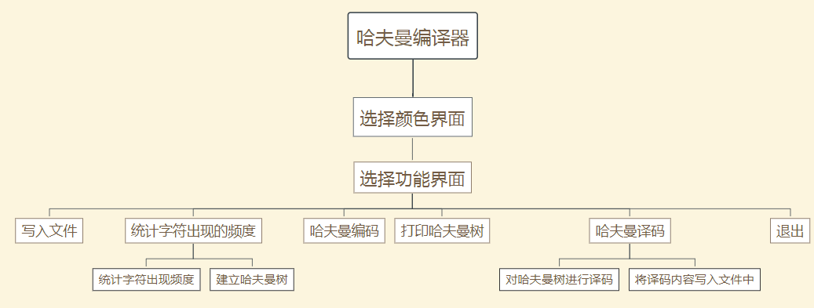

各个模块详细的功能描述。
- 选择颜色界面：选择背景色及字体颜色。
- 选择功能界面：用户选择实现哪一种功能。
- 写入文件：将用户输入的字符写入.souce文件中。
- 统计字符出现的频度：统计文件中不同字符出现的频度并建立哈夫曼树。
- 哈夫曼编码：将.souce中的文件进行编码，并把编码内容写入.code文件中。
- 打印哈夫曼树：根据数组中存储的信息将哈夫曼树打印出来。
- 哈夫曼译码：对.code文件的内容进行译码，并将译码内容写入.decode文件中。
- 退出：程序结束运行，用户结束操作。

四．详细设计

1．功能函数的调用关系图
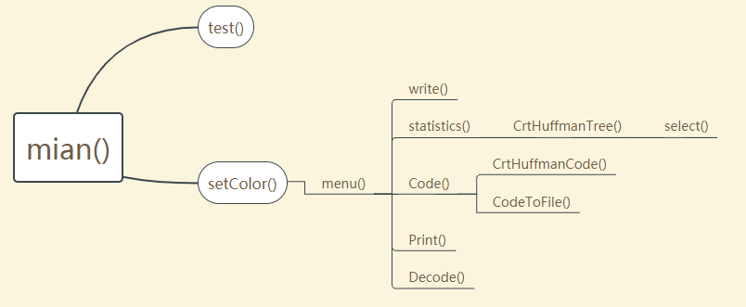

2．各功能函数的数据流程图
（1）Write()将字符串写入souce文件:
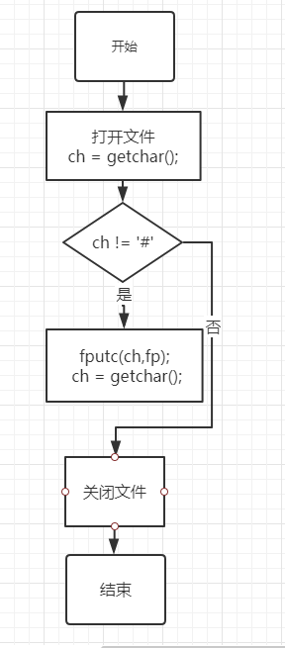
（2）statistics()统计字符出现频度：
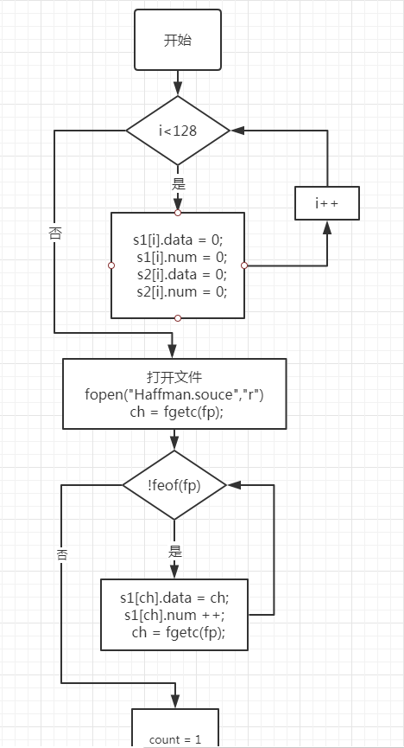
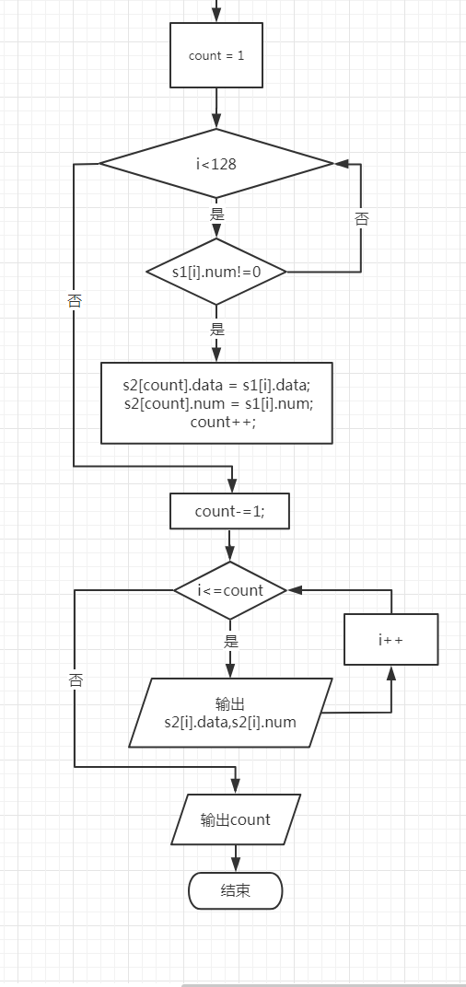

（3）CrtHuffmanTree（）建立哈夫曼树：

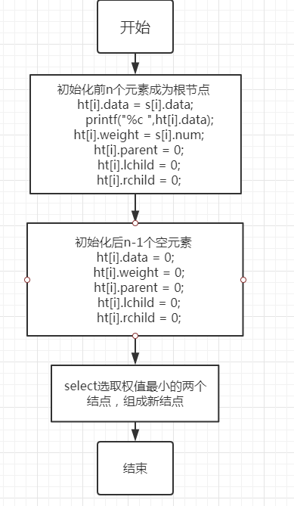

（4）Select()选择权值最小的两个结点:

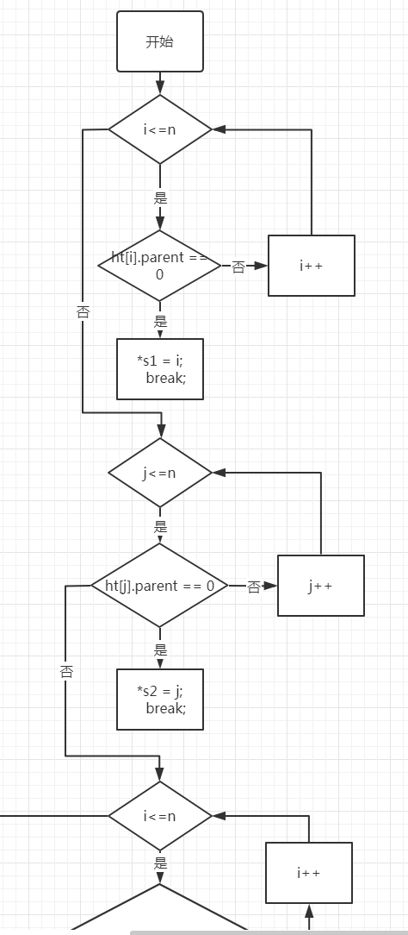

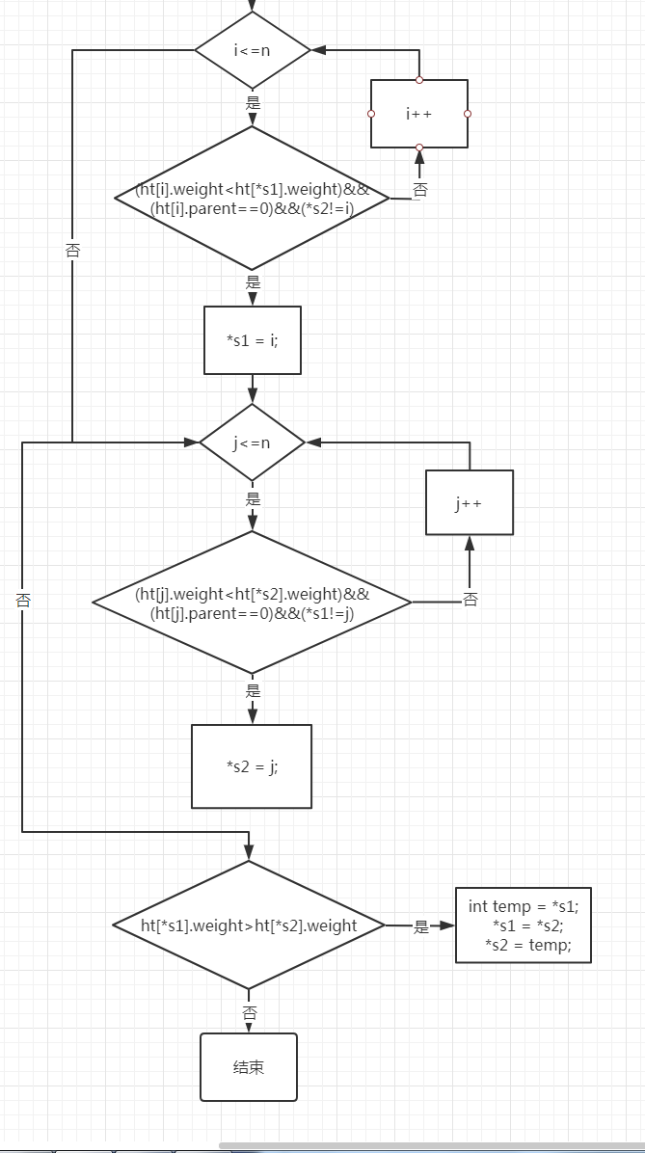
（5）CrtHuffmanCode（）哈夫曼编码：
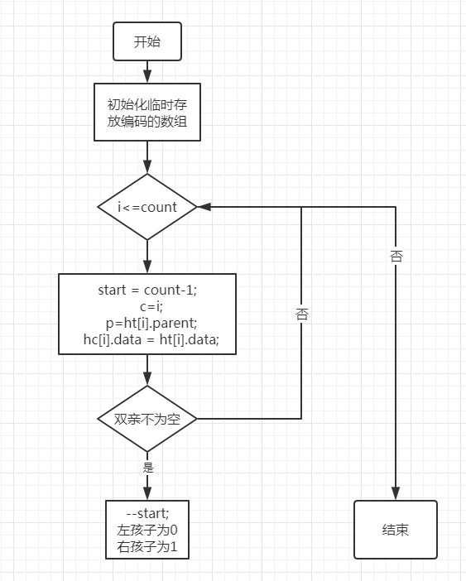

（6）CodeToFile（）把编码内容写入文件：
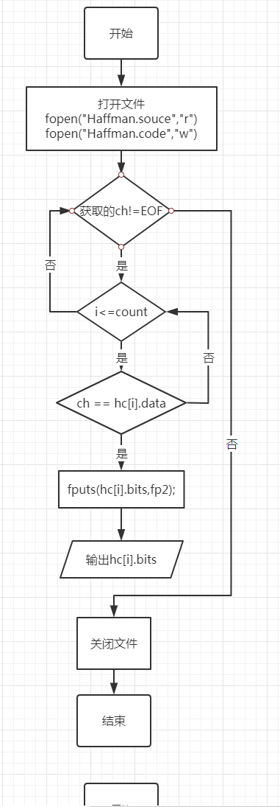

（7）Decode()哈夫曼译码:
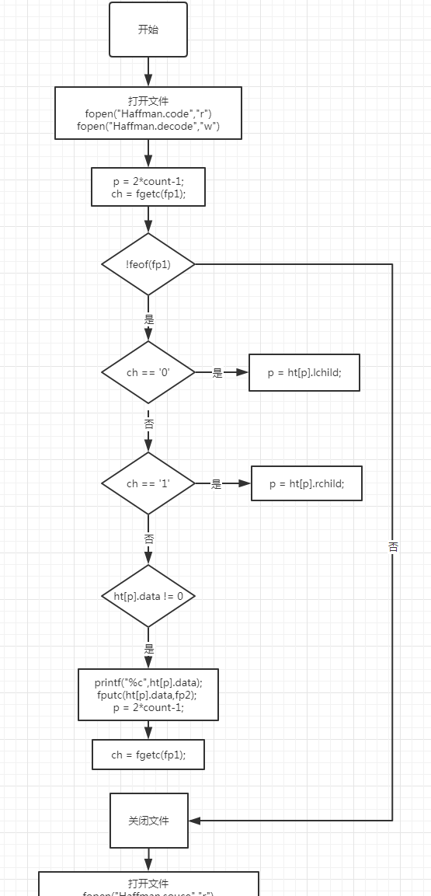
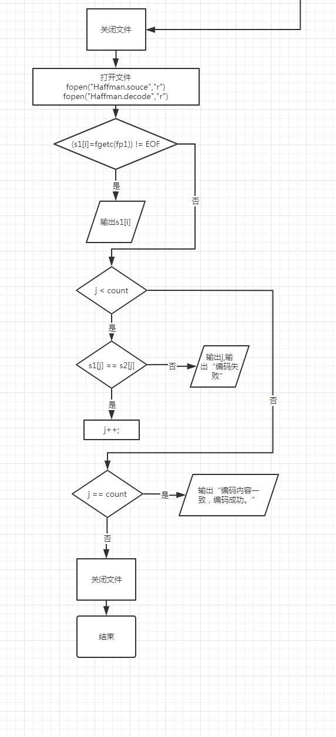

3．重点设计及编码
（1）统计字符出现频度：
void statistics()
{
FILE *fp;
char ch;
str s1[128],s2[128];

for(int i=0;i<128;i++){
s1[i].data = 0;
s1[i].num = 0;
s2[i].data = 0;
s2[i].num = 0;
}
if((fp = fopen("Haffman.souce","r")) == NULL){
printf("\n文件打开失败！\n");
exit(1);
}

printf("\n\t\t读取到的字符串为：");
ch = fgetc(fp);
while(!feof(fp)){
printf("%c",ch);
s1[ch].data = ch;
s1[ch].num ++;
ch = fgetc(fp);
}
fclose(fp);
count=1;
for (int i=1;i<128;i++){
if(s1[i].num!=0){
s2[count].data = s1[i].data;
s2[count].num = s1[i].num;
count++;
}
}
count-=1;
printf("\n\n\t\t文件中字符出现的频度:\n\n");
for(int i=1;i<=count;i++)
{
printf("\t\t\t%c : %d\n",s2[i].data,s2[i].num);
}
printf("\t\t共有%d中不同的字符：",count);

CrtHuffmanTree(ht,s2);
}
（2）建立哈夫曼树:
void CrtHuffmanTree(HuffmanTree ht,str *s)
{
//初始化前n个元素成为根节点
for(int i=1;i<=count;i++){
ht[i].data = s[i].data;
printf("%c ",ht[i].data);
ht[i].weight = s[i].num;
ht[i].parent = 0;
ht[i].lchild = 0;
ht[i].rchild = 0;
}
printf("\n\n");
//初始化后n-1个空元素
int m = 2*count-1;
for(int i=count+1;i<=m;i++){
ht[i].data = 0;
ht[i].weight = 0;
ht[i].parent = 0;
ht[i].lchild = 0;
ht[i].rchild = 0;
}
//从第n+1个元素开始构造新结点
int s1,s2;
for(int i=count+1;i<=m;i++){
//在ht的前i-1项中选双亲为0且权值最小的两个节点s1,s2
select(ht,i-1,&s1,&s2);
//建立新结点，赋权值
ht[i].weight = ht[s1].weight + ht[s2].weight;
ht[i].lchild = s1;
ht[i].rchild = s2;
ht[s1].parent = i;
ht[s2].parent = i;
}
}
（3）选择两个权值最小的结点:
void select(HuffmanTree ht,int n,int *s1,int *s2)
{
int i,j;
for(i=1;i<=n;i++){
if(ht[i].parent == 0){
*s1 = i;
break;
}
}
for(j=i+1;j<=n;j++){
if(ht[j].parent == 0){
*s2 = j;
break;
}
}
for(i=1;i<=n;i++){
if((ht[i].weight<ht[*s1].weight)&&(ht[i].parent==0)&&(*s2!=i))
*s1 = i;
}
for(j=1;j<=n;j++){
if((ht[j].weight<ht[*s2].weight)&&(ht[j].parent==0)&&(*s1!=j))
*s2 = j;
}
if(ht[*s1].weight>ht[*s2].weight){
int temp = *s1;
*s1 = *s2;
*s2 = temp;
}
}
（4）哈夫曼编码:
void CrtHuffmanCode(HuffmanTree ht,HuffmanCode hc)
{
int c,p;
char *cd;
int start;

cd = (char *)malloc(count*sizeof(char));
cd[count-1] = '\0';

for(int i=1;i<=count;i++){
start = count-1;
c=i;
p=ht[i].parent;

hc[i].data = ht[i].data;

while(p!=0){
--start;
if(ht[p].lchild == c) cd[start]='0';
else cd[start] = '1';
c = p;
p = ht[p].parent;
}
strcpy(hc[i].bits,&cd[start]);
}
printf("\n\t\t每个字符对应的编码如下:\n");
printf("\t\t序号 符号 编码\n");
for(int i=1;i<=count;i++)
printf("\t\t%-3d %c %s \n",i,hc[i].data,hc[i].bits);
}
（5）哈夫曼译码:
void Decode()
{
FILE *fp1,*fp2;
int p;
char ch;

if((fp1 = fopen("Haffman.code","r")) == NULL){
printf("文件打开失败");
exit(1);
}
if((fp2 = fopen("Haffman.decode","w")) == NULL){
printf("文件打开失败");
exit(1);
}

p = 2*count-1;
printf("\n\t\t译码内容为： ");
ch = fgetc(fp1);
while(!feof(fp1)){
if(ch == '0')
p = ht[p].lchild;
else if(ch == '1')
p = ht[p].rchild;
if(ht[p].data != 0){
printf("%c",ht[p].data);
fputc(ht[p].data,fp2);
p = 2*count-1;
}
ch = fgetc(fp1);
}
printf("\n");
fclose(fp1);
fclose(fp2);

int i,j=1;
char s1[N],s2[N];

if((fp1 = fopen("Haffman.souce","r")) == NULL){
printf("\n打开文件失败！\n");
exit(1);
}
if((fp2 = fopen("Haffman.decode","r")) == NULL){
printf("\n打开文件失败！\n");
exit(1);
}
for(i = 1; (s2[i]=fgetc(fp2)) != EOF;i++){
}
printf("\n\t\t源文件内容为：");
for(i = 1; (s1[i]=fgetc(fp1)) != EOF;i++){
printf("%c",s1[i]);
}
printf("\n");
while( j < count){
if(s1[j] == s2[j]){
j++;
}
else{
printf("%d",j);
printf("\n\t\t编码失败！\n");
break;
}
}
if(j == count){
printf("\n\t\t编码内容一致，编码成功。\n");
}
fclose(fp1);
fclose(fp2);
}

五．测试数据及运行结果

1．正常测试数据和运行结果
要求提供3组正常测试数据和运行结果
（1）从键盘输入
键盘写入字符串：
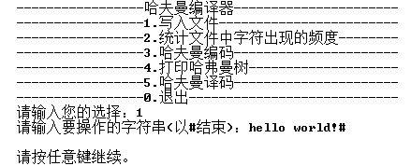
统计字符出现的频度：
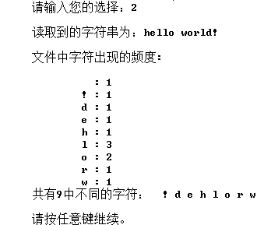
哈夫曼编码：
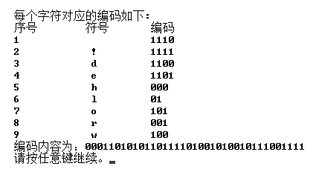
建立哈夫曼树：
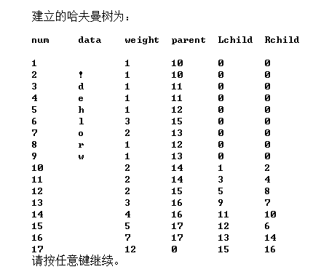
哈夫曼译码：
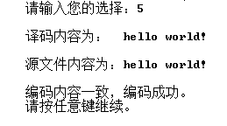
（2）文件中读取文本：
文件写入文本：
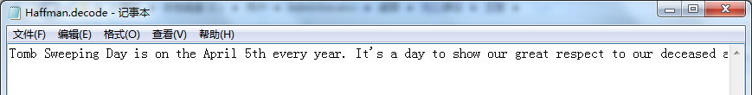
统计字符出现频度：
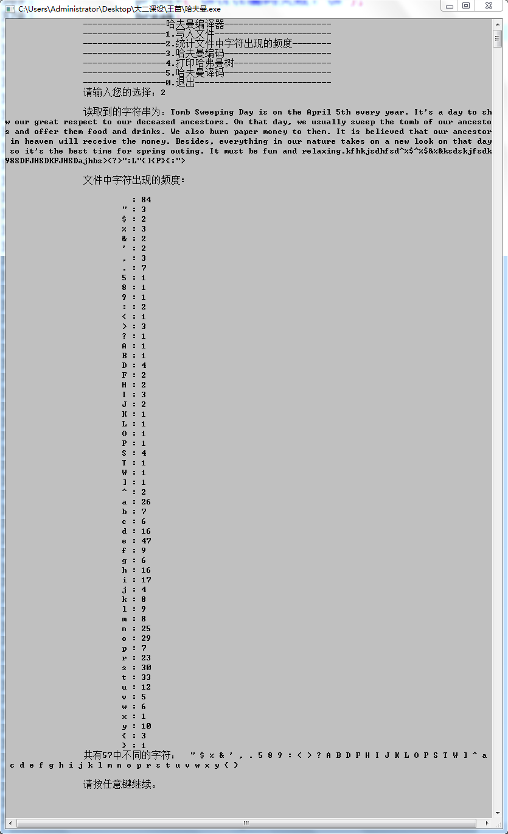
哈夫曼编码：
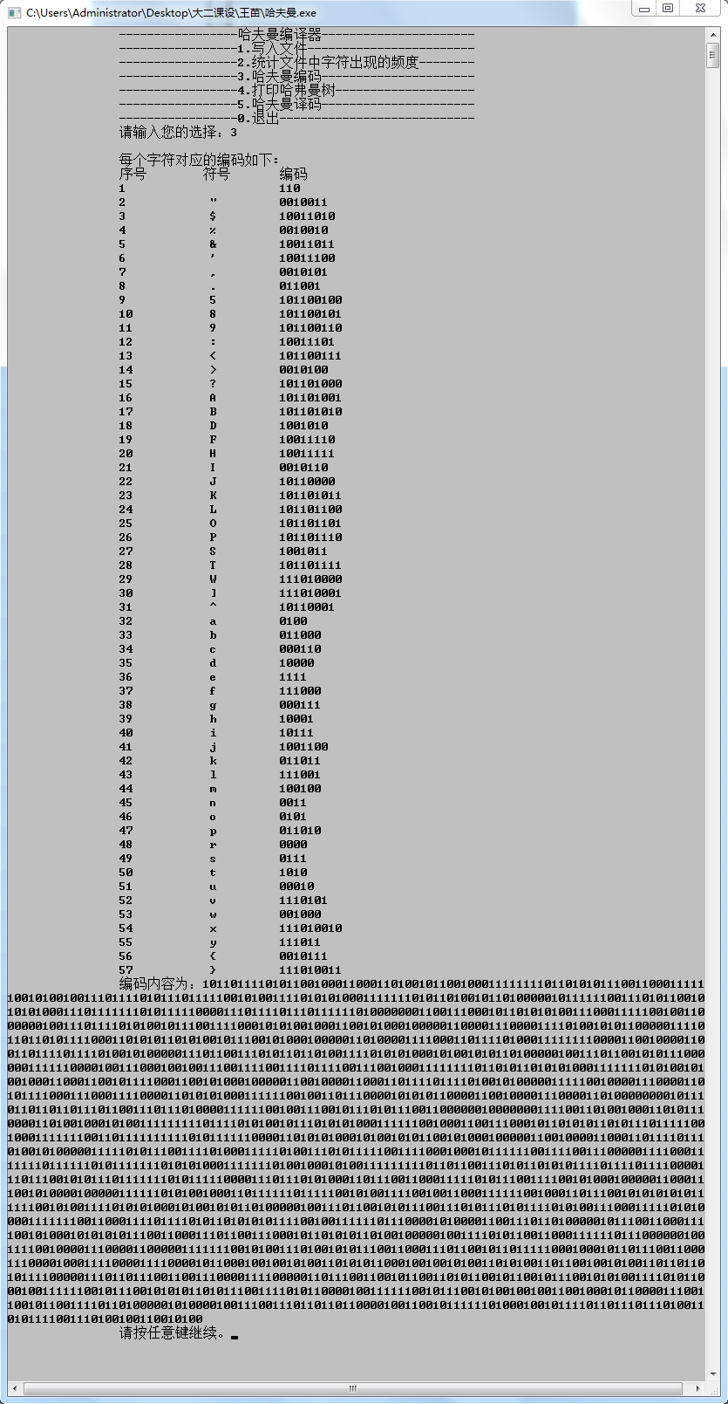
打印哈夫曼树：
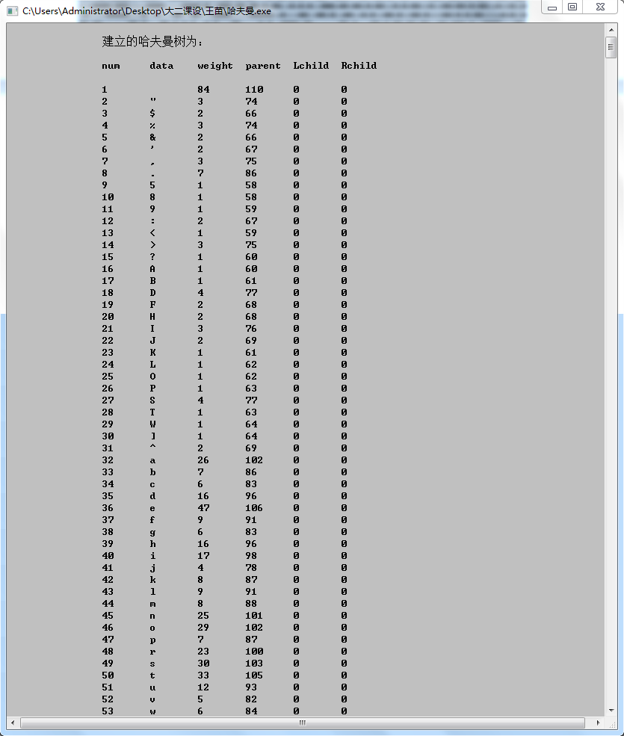
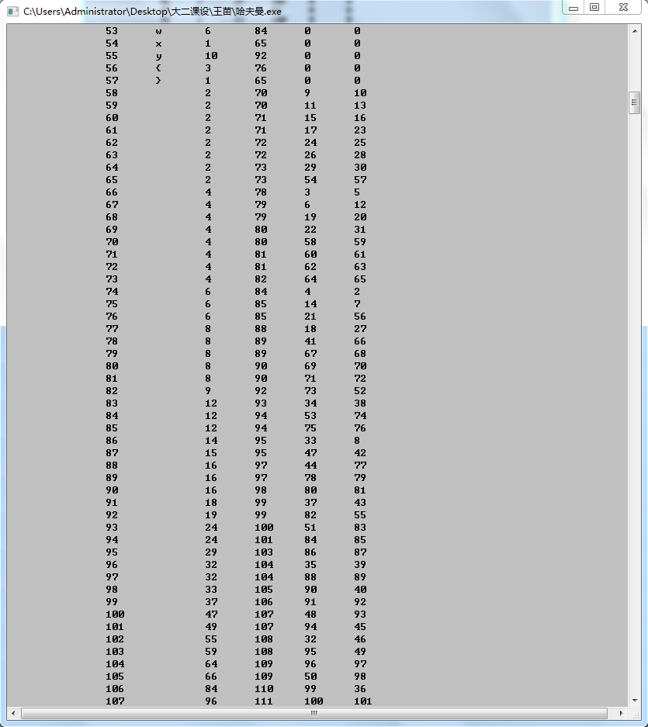


哈夫曼译码:
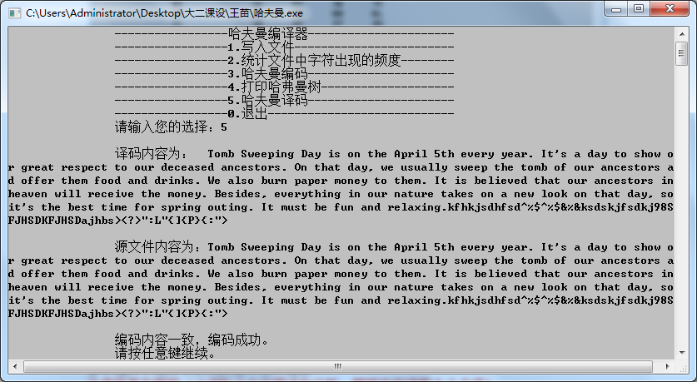
（3）键盘输入字符：
键盘输入字符串：
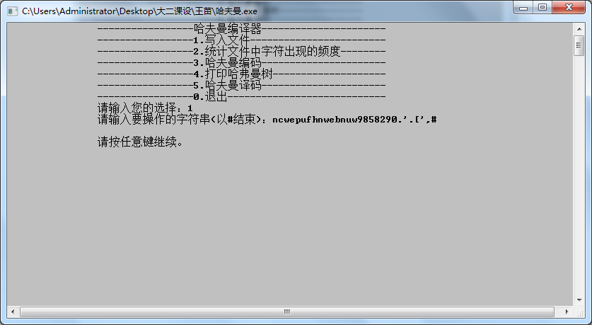
统计字符出现频度：
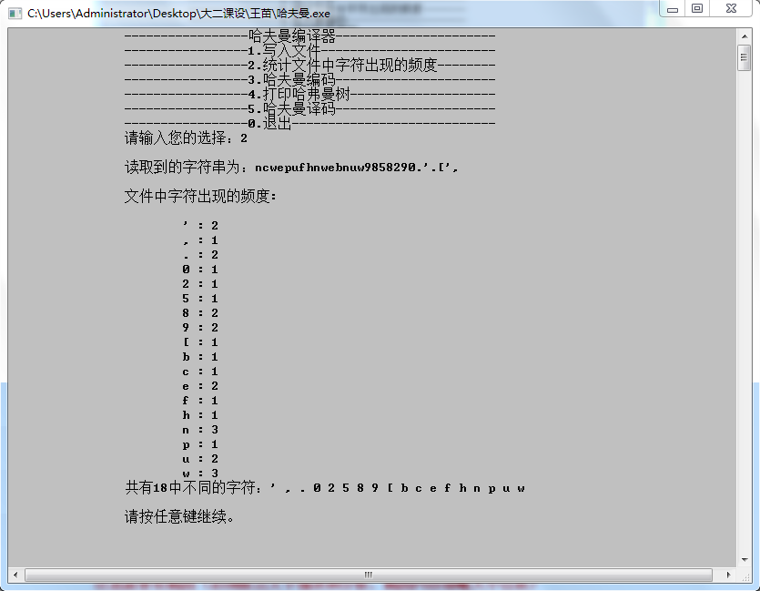
哈夫曼编码：
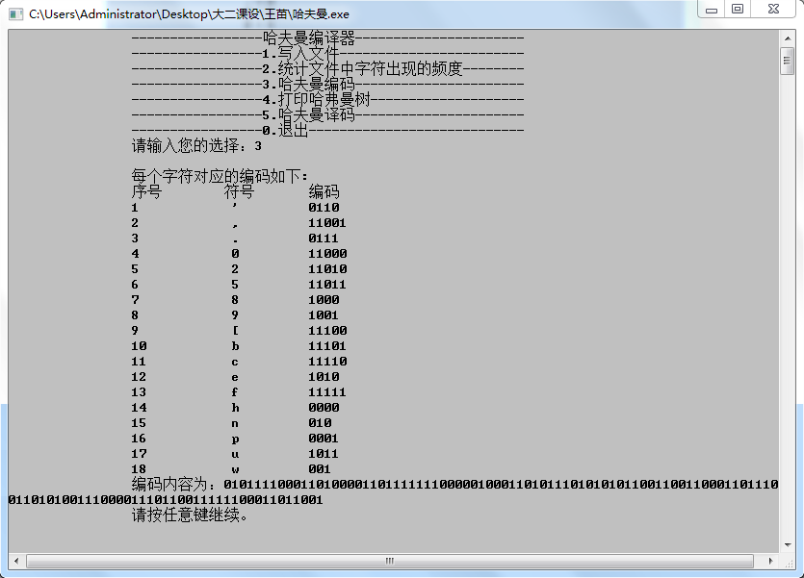
打印哈夫曼树：
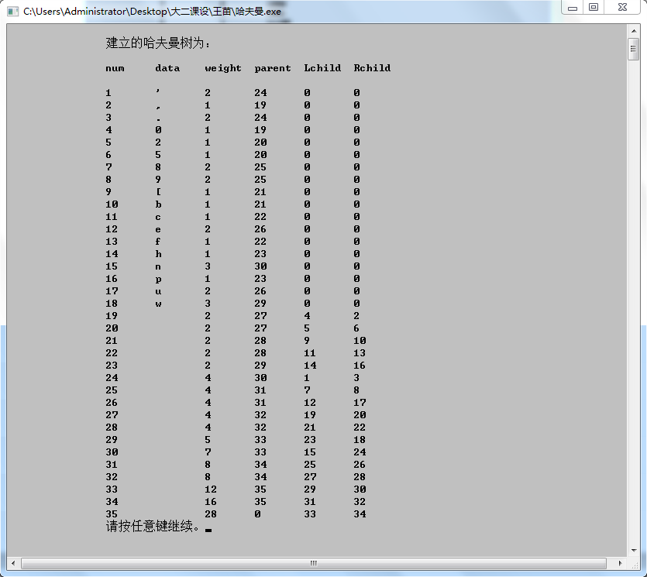
哈夫曼译码：
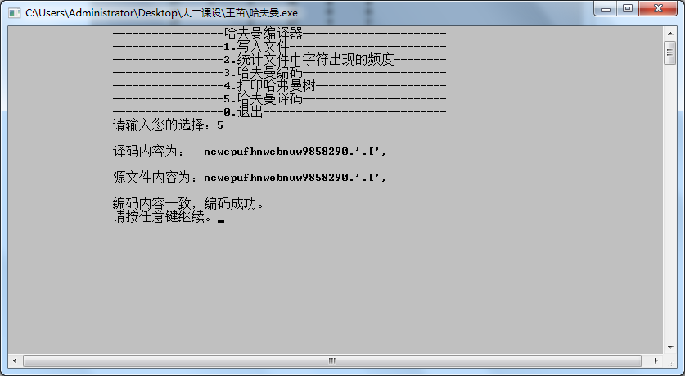

2．异常测试数据及运行结果
要求提供2组异常测试数据和运行结果
（1）输入汉字无法正确统计：
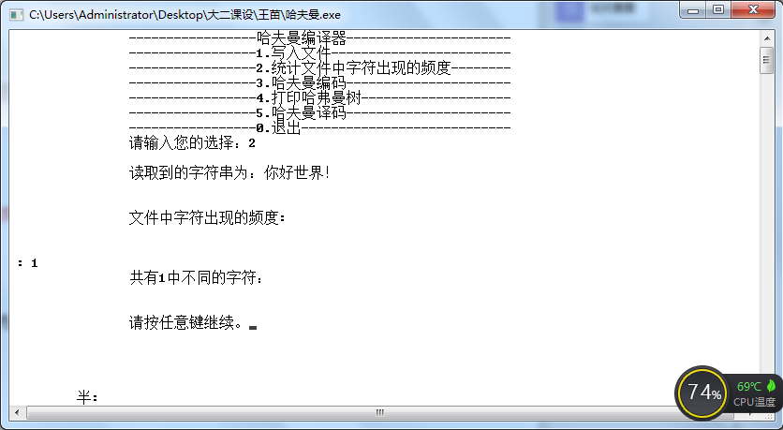
（2）文本中有回车，显示会破坏界面美感：
文件文本内容：
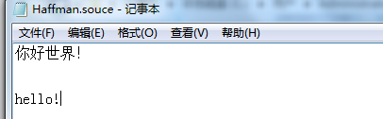
统计字符频度界面：
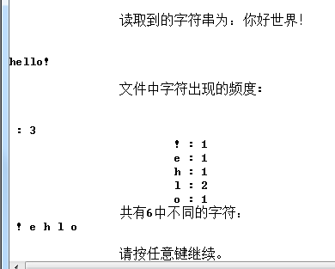

六．调试情况，设计技巧及体会

1．改进方案
对自己的设计进行评价，指出合理和不足之处，提出改进方案；
合理：
- 有文字提示语句，输出时表明输出了哪些内容。
- 程序执行流程清晰且符合人们的逻辑思维。
- 程序运行流畅。
不足：
- 无法读取汉字。
- 读取文件读到回车时会直接输出回车，破坏界面的美感。
- 没有完成压缩解压缩功能。
解决方法：如果源文件中只包含字符或是数字就能正常进行统计，但是如果是汉字，在统计汉字时会出现问题，我们可以在读取汉字的时候可以转成字节存到文件中，这样可以避免无法存取汉字的问题。回车问题可以在输出时判断ASCLL码，然后将回车以另一种符号的形式输出并标明此符号代表回车，一次来避免输出文本内容时直接输出回车。在编写代码时发现自己代码和前面代码有些重复，这样会使代码过于冗杂，不够简洁，降低代码的可读性，应该更加优化各个函数的功能，让代码简洁并且可读性高。

2．体会
对设计及调试过程的心得体会。
这此数据结构课程设计主要是通过使用哈夫曼树的知识来实现，通过此次课程设计我学习和收获到了很多、也积累了更多的知识以及解决问题的方法。在课设的第一天我就决定了要完成哈夫曼树编译码的任务，我觉得这是个很锻炼人能力的项目，对于压缩解压缩也是非常感兴趣。但是在后来不断实践的过程中我遇见了很多的问题，例如编写代码的思路都正确但是却无法实现功能、编码成功但是无法译码成功等等，但在后面的不断实践下也一一解决，但是仍然有考虑不周全的地方，例如无法正确读取汉字，包括对于回车的处理还不够等等问题，这些是我在此次课设中没有考虑到的地方,也是此次课设的不足之处。包括在此次课设中没有成功实现压缩解压缩的功能，这也是我此次课设的遗憾之处，今后我将会更加努力，期望下一次能够完整的完成课设、并且越做越好。

七．参考文献
[1] 王曙燕.数据结构与算法. 北京：高等教育出版社. 2019
[2] 王曙燕.数据结构与算法. 北京：人民邮电出版社. 2013
[3] 耿国华.数据结构C语言描述. 北京：高等教育出版社. 2011
[4] 严蔚敏.数据结构. 北京：清华大学出版社. 2012
[5] 王曙燕.C语言程序设计教程. 北京：人民邮电出版社. 2014

